TRƯỜNG ĐẠI HỌC BÁCH KHOA
KHOA Công Nghệ Thông Tin
BỘ MÔN: Công Nghệ Phần Mềm
ĐỀ THI VÀ BÀI LÀM
Tên học phần: Math for CS
Mã học phần: Hình thức thi: Tự luận có giám sát
Đề số: 15 Thời gian làm bài: 90 phút (không kể thời gian chép/phát đề)
Được sử dụng tài liệu khi làm bài.
Họ tên: ……………………………Lớp:……………………………MSSV:……………………...
Sinh viên làm bài trực tiếp trên tệp này, lưu tệp với định dạng MSSV_HọTên.pdf và nộp bài thông qua MSTeam:
Câu 1 ( 4 điểm): Viết chương trình nhập N = 20000, thực hiện các công việc sau:
- Hãy viết hàm để phân tích N ra hữu hạn các số nguyên tố
# Trả lời:
#include <iostream>
#include <cmath>
using namespace std;
bool isPrime(int n) {
if (n < 2) return false;

for (int x = 2; x * x <= n; x++) {
if (n % x == 0) return false;
}
return true;
}

void printPrimeFactors(int n) {
cout << n << " = ";

bool first = true;

for (int x = 2; x * x <= n; x++) {
while (n % x == 0) {
if (!first) cout << " * ";
cout << x;
first = false;

n /= x;
}
}
if (n > 1) {
if (!first) cout << " * ";
cout << n;
}
cout << endl;
}

int main() {
int n;
cout << "Nhap n: ";
cin >> n;

if (isPrime(n)) {
cout << n << " la so nguyen to." << endl;
cout << "Phan tich: " << n << " = " << n << endl;
} else {
cout << n << " khong phai la so nguyen to." << endl;
cout << "Phan tich thua so: ";
printPrimeFactors(n);
}

return 0;
}
# Trả lời: Dán kết quả thực thi vào bên dưới:
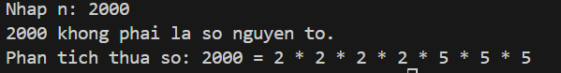

- Áp dụng câu a) hãy viết hàm tính tổng các ước của N
# Trả lời:
#include <iostream>
using namespace std;

long long sumOfDivisors(int n) {
long long totalSum = 1;

for (int x = 2; x * x <= n; x++) {
if (n % x == 0) {
long long currentSum = 1;
long long term = 1;

while (n % x == 0) {
term *= x;
currentSum += term;
n /= x;
}
totalSum *= currentSum;
}
}
if (n > 1) {
totalSum *= (1 + n);
}

return totalSum;
}

int main() {
int n = 20000;
cout << "Nhap n: " << n << endl;
cout << "Tong cac uoc cua " << n << " la: " << sumOfDivisors(n) << endl;
return 0;
}

- Áp dụng câu a) hãy viết hàm tính tích các ước của N
# Trả lời:
#include <iostream>
#include <cmath>
using namespace std;
int countDivisors(int n) {
int count = 1;

for (int x = 2; x * x <= n; x++) {
if (n % x == 0) {
int exponent = 0;

// Vòng lặp đếm số mũ của thừa số nguyên tố x
while (n % x == 0) {
exponent++;
n /= x;
}
count *= (exponent + 1);
}
}

if (n > 1) {
count *= 2;
}

return count;
}
double productOfDivisors(int n) {
int totalDivisors = countDivisors(n);
return pow(n, totalDivisors / 2.0);
}

int main() {
int n = 20000;
cout << "Nhap n: " << n << endl;

int divisors = countDivisors(n);
cout << "Tich cac uoc cua " << n << " la: " << productOfDivisors(n) << endl;

return 0;
}
- Hãy viết hàm để xác định số nguyên tố gần nhất với N
# Trả lời:
#include <iostream>
#include <vector>
#include <cmath>
using namespace std;

bool is_prime(int n) {
if (n <= 1) return false;
for (int i = 2; i <= sqrt(n); ++i) {
if (n % i == 0) return false;
}
return true;
}

int nearest_prime(int N) {
int lower_prime = N;

while (lower_prime > 1 && !is_prime(lower_prime)) {
--lower_prime;
}

int upper_prime = N;
while (!is_prime(upper_prime)) {
++upper_prime;
}

if (lower_prime <= 1) {
return upper_prime;
}

if (N - lower_prime <= upper_prime - N) {
return lower_prime;
} else {
return upper_prime;
}
}

int main() {
int target;
cin >> target;

int closest_prime_overall = nearest_prime(target);
cout << "So nguyen to gan nhat voi " << target << " la: " << closest_prime_overall << endl;

return 0;
}
# Trả lời: Dán kết quả thực thi vào bên dưới:
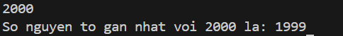

Câu 2 (3 điểm): Phân rã ma trận A ( nếu mã số sinh viên là số chẳn thì thực hiện phân rã Cholesky, còn mã sinh viên là lẽ thì thực hiện phân rã SVD)
- Hãy trình bày điều kiện của ma trân A để thực hiện phân rã Cholesky / SVD.
# Trả lời:
+ Ma trận vuông
+ Ma trận đối xứng 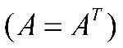
+ Ma trận xác định dương 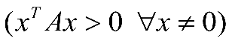

- Hãy dùng sơ đồ khối để miêu tả thuật toán phân rã Cholesky / SVD.
# Trả lời: Dán sơ đồ khối vào đây vào bên dưới ( khuyến khích dùng io draw)
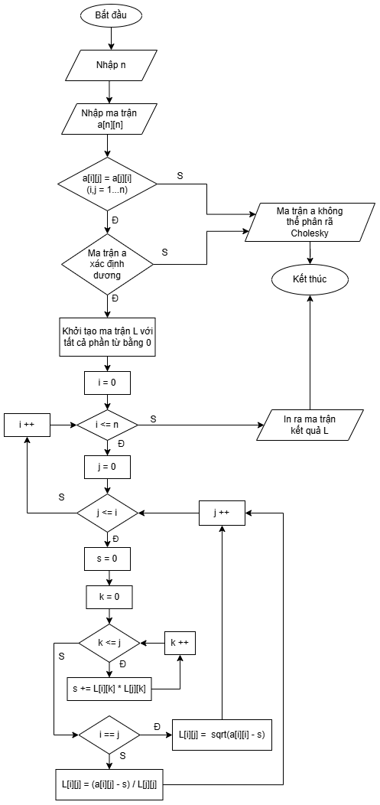

- Viết hàm để thực thi phân rã Cholesky / SVD.
# Trả lời: #include <iostream>
#include <iostream>
#include <vector>
#include <cmath>
#include <iomanip>
//Chú ý sai số nha
using namespace std;

vector<vector<double>> nhap_matran(int n) {
vector<vector<double>> a(n, vector<double>(n));
for (int i = 0; i < n; i++) {
for (int j = 0; j < n; j++) {
cout << "a[" << i << "][" << j << "] = ";
cin >> a[i][j];
}
}
return a;
}

void xuat_matran(const vector<vector<double>>& a) {
cout << "Ma trận như sau:" << endl;
for (const auto& row : a) {
for (const auto& val : row) {
cout << fixed << setprecision(2) << val << "\t\t";
}
cout << endl;
}
}

bool is_symmetric(const vector<vector<double>>& a) {
int n = a.size();
for (int i = 0; i < n; i++) {
for (int j = 0; j < n; j++) {
if (a[i][j] != a[j][i]) {
return false;
}
}
}
return true;
}

vector<vector<double>> cholesky(const vector<vector<double>>& a) {
int n = a.size();
vector<vector<double>> L(n, vector<double>(n, 0.0));
if (!is_symmetric(a)) {
cout << "Ma trận phải đối xứng" << endl;
return {};
}
for (int i = 0; i < n; i++) {
for (int j = 0; j <= i; j++) {
double sum_val = 0.0;
if (i == j) {
for (int k = 0; k < j; k++) {
sum_val += L[j][k] * L[j][k];
}
L[j][j] = a[j][j] - sum_val;
if (L[j][j] <= 0) {
return {};
}
L[j][j] = sqrt(L[j][j]);
} else {
for (int k = 0; k < j; k++) {
sum_val += L[i][k] * L[j][k];
}
L[i][j] = (a[i][j] - sum_val) / L[j][j];
}
}
}
return L;
}

vector<vector<double>> transpose(const vector<vector<double>>& L) {
int n = L.size();
vector<vector<double>> LT(n, vector<double>(n));
for (int i = 0; i < n; i++) {
for (int j = 0; j < n; j++) {
LT[j][i] = L[i][j];
}
}
return LT;
}

vector<vector<double>> multiply_matrix(const vector<vector<double>>& L, const vector<vector<double>>& LT) {
int n = L.size();
vector<vector<double>> result(n, vector<double>(n, 0.0));
for (int i = 0; i < n; i++) {
for (int j = 0; j < n; j++) {
for (int k = 0; k < n; k++) {
result[i][j] += L[i][k] * LT[k][j];
}
}
}
return result;
}

int main() {
int n;
cout << "Nhập n = ";
cin >> n;
auto a = nhap_matran(n);
cout << "Ma trận gốc A:" << endl;
xuat_matran(a);

auto L = cholesky(a);
if (!L.empty()) {
cout << "Ma trận L (tam giác dưới):" << endl;
xuat_matran(L);

auto LT = transpose(L);
cout << "Ma trận chuyển vị của L (L^T):" << endl;
xuat_matran(LT);

auto A_reconstructed = multiply_matrix(L, LT);
cout << "Ma trận A = L * L^T:" << endl;
xuat_matran(A_reconstructed);
} else {
cout << "Ma trận không xác định dương" << endl;
}

return 0;
}

# Trả lời:
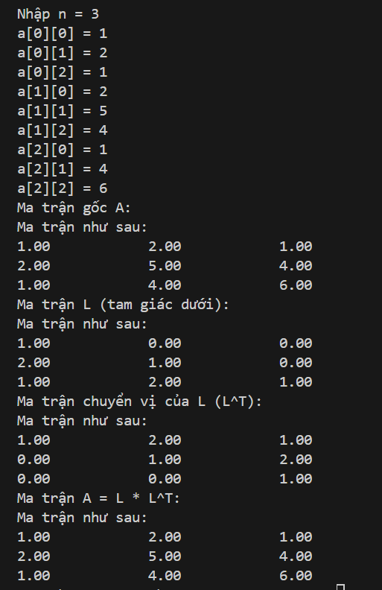

Câu 3 (3 điểm): Cho không gian Oxy và 7 điểm tương ứng như hình vẽ dưới:
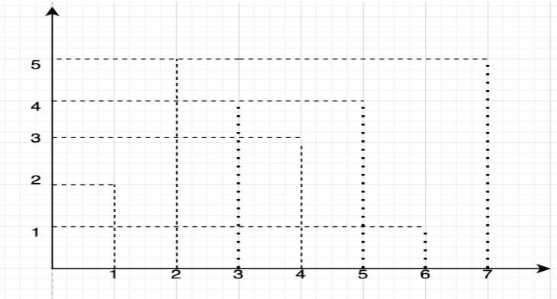

- Dùng sơ đồ khối để mô tả thuật toán xác định bao lồi
# Trả lời: Dán sơ đồ khối vào bên dưới:
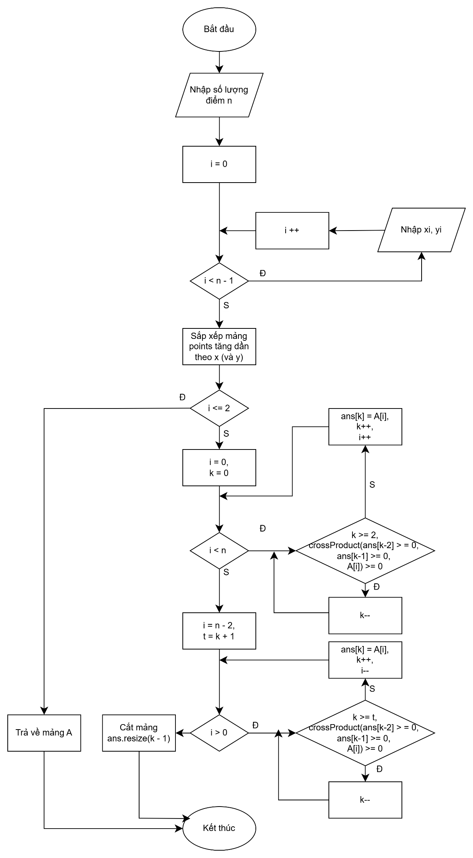
- Viết chương trình xác định bao lồi
# Trả lời: viết câu trả lời vào bên dưới:
#include <iostream>
#include <vector>
#include <algorithm>
#include <cmath>
#include <iomanip>

using namespace std;

struct Point {
long long x, y;
bool operator<(const Point& p) const {
return x < p.x || (x == p.x && y < p.y);
}
};

long long crossProduct(Point O, Point A, Point B) {
return (A.x - O.x) * (B.y - O.y) - (A.y - O.y) * (B.x - O.x);
}

vector<Point> convexHull(vector<Point>& A) {
int n = A.size(), k = 0;
if (n <= 2) return A;

vector<Point> ans(2 * n);
sort(A.begin(), A.end());

for (int i = 0; i < n; ++i) {
while (k >= 2 && crossProduct(ans[k - 2], ans[k - 1], A[i]) >= 0) k--;
ans[k++] = A[i];
}
for (int i = n - 2, t = k + 1; i >= 0; --i) {
while (k >= t && crossProduct(ans[k - 2], ans[k - 1], A[i]) >= 0) k--;
ans[k++] = A[i];
}

ans.resize(k - 1);
return ans;
}

int main() {
int n;
cout << "Nhap so diem n = ";
if (!(cin >> n)) return 0;

vector<Point> points(n);
for (int i = 0; i < n; i++) {
cout << "Nhap x" << i + 1 << " = ";
cin >> points[i].x;
cout << "Nhap y" << i + 1 << " = ";
cin >> points[i].y;
}

vector<Point> hull = convexHull(points);
cout << "Cac dinh cua Bao loi (Cung chieu kim dong ho):\n";
for (const auto& p : hull) {
cout << "(" << p.x << ", " << p.y << ")\n";
}
return 0;
}
# Trả lời: Dán kết quả minh hoạ 7 điểm đã cho
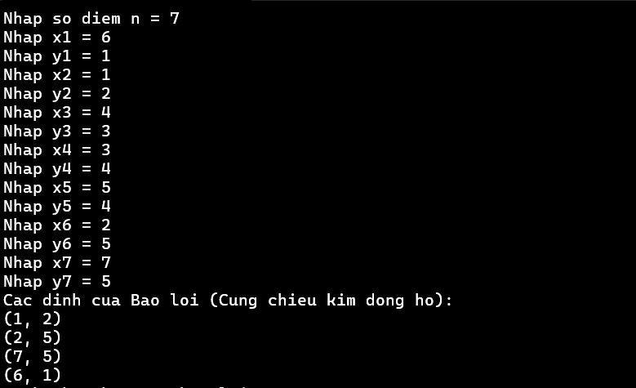

- Viết hàm tính diện tích bao lồi tìm được
# Trả lời: viết câu trả lời vào bên dưới:
double polygonArea(const vector<Point>& hull) {
int n = hull.size();
if (n < 3) return 0.0; // Đa giác phải có ít nhất 3 đỉnh mới có diện tích
long long area2 = 0; // Lưu 2 lần diện tích để tránh mất mát dữ liệu số nguyên

for (int i = 0; i < n; i++) {
int j = (i + 1) % n; // Đỉnh kế tiếp (đỉnh cuối sẽ nối với đỉnh đầu)
area2 += (hull[i].x * hull[j].y) - (hull[j].x * hull[i].y);
}
return abs(area2) / 2.0;
}
# Trả lời: Dán kết quả diện tích minh hoạ 7 điểm đã cho

Đà Nẵng, ngày 04 tháng 10 năm 2024
GIẢNG VIÊN BIÊN SOẠN ĐỀ THI | TRƯỞNG BỘ MÔN
 | (đã duyệt)

